SQL PARA ANÁLISE DE DADOS

02. SELEÇÃO E FILTRAGEM DE DADOS
Comando para carregar todos os dados da tabela no db
- SELECT * FROM
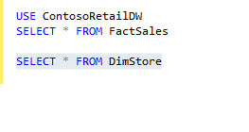
Comando para selecionar colunas específicas na tabela (SELECT)
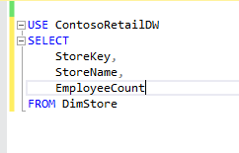

Comando para alterar nome das colunas na tabela (AS)
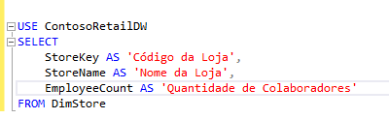

Comando para ordernar os dados de uma tabela (Order By)
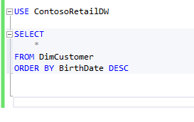

Ordenando dados da tabela por mais de uma coluna
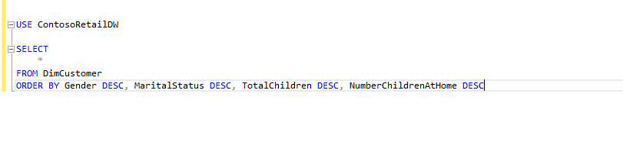
Ordenando dados da tabela por posição
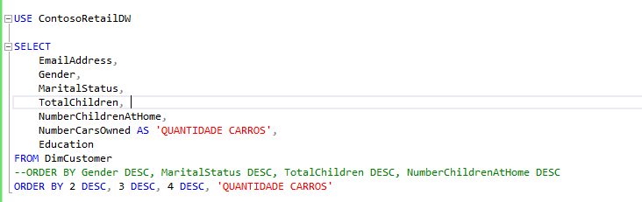

Comando para selecionar os 10 primeiros (TOP)
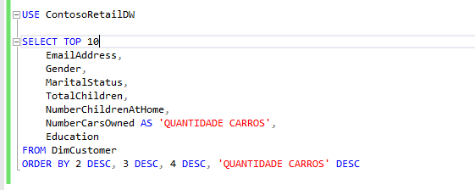

Comando para selecionar os empatados (with ties)
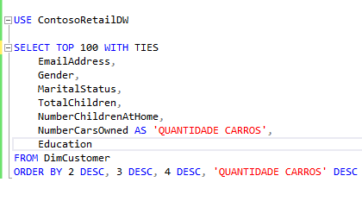

Comando para filtrar dados da tabela utilizando uma condição Where
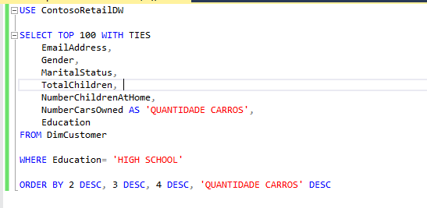

Comando para filtra dados utilizando operadores lógicos
- AND = “E” PARA INDICAR QUE EU QUERO UMA CONDIÇÃO É XXXXXX
- AND NOT = ‘E NÃO’ PARA INDICAR QUE EU NÃO QUERO TAL INFORMAÇÃO
- OR = ‘OU’ PARA INDICAR QUE EU QUERO UMA INFORMAÇÃO OU OUTRA (SEMPRE UTILIZAR O () PARA USAR A CONDIÇÃO CORRETAMENTE
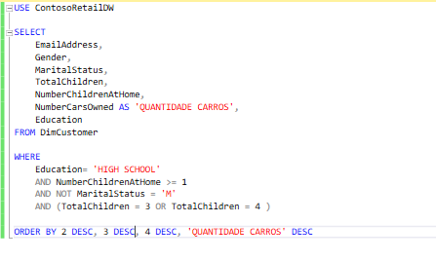
Comando para pesquisar campos ou critérios vazios (IS NULL)
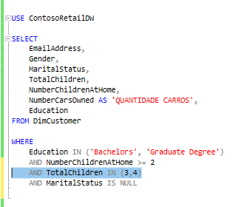

Comando para filtrar informações na tabela entre um intervalo e outro (Between)
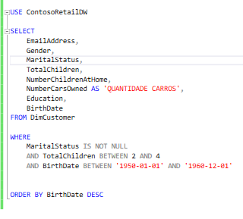
Comando para filtrar informações desconsiderando algo (NOT)
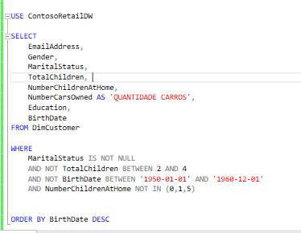

Comando para concatenar colunas tipo string (text)
Pode utilizar o + para concatenar
